上机三 图的基本操作及应用

一、上机目的
1.理解图的基本概念
2.掌握图的存储结构邻接矩阵和邻接表
3.掌握图的基本操作
扫描二维码获取资源
二、上机原理与上机方法
1.随机给出一组整数，按照一定规则建立二叉树，并能够按照不同的方式进行遍历、并打印结果。
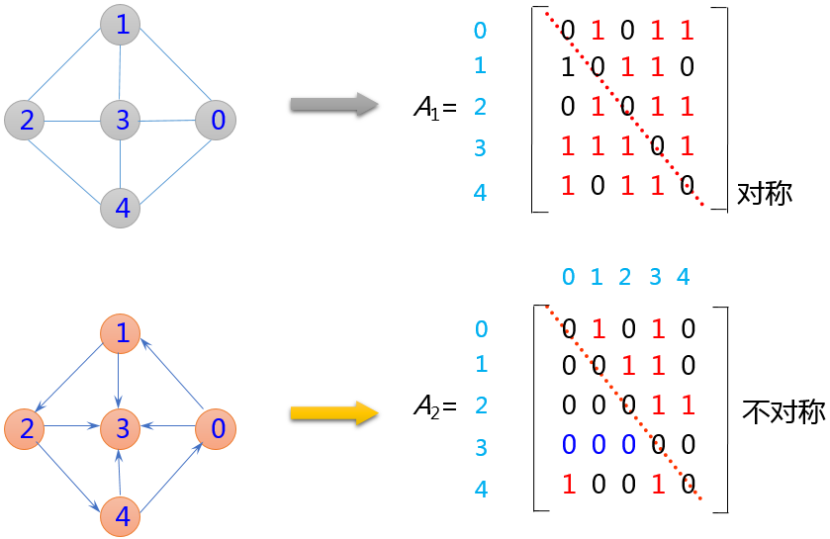
图1邻接矩阵示意图
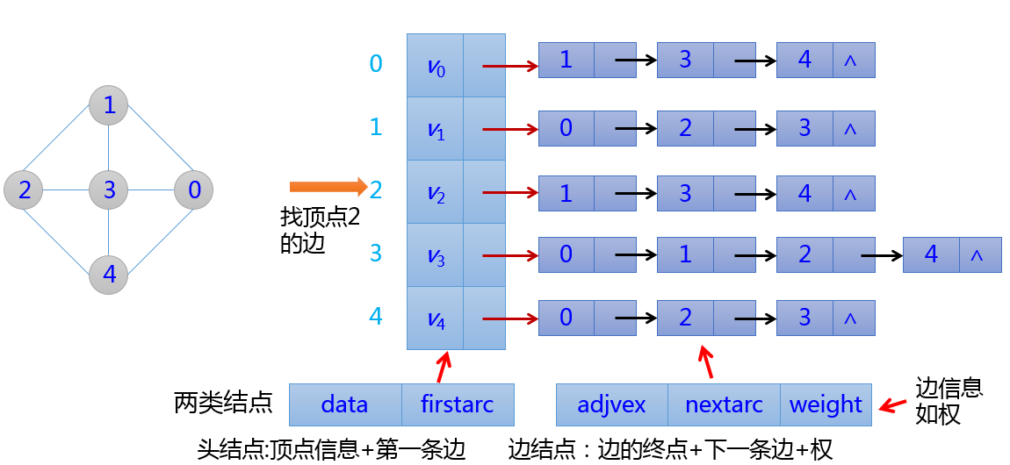
图2邻接表示意图
三、上机主要仪器设备
1.计算机 2.Cfree5.0或者visual studio或者在线编译器https://www.nhooo.com/tool/c/
四、上机内容及步骤
上机内容：
- 根据下图创建连接矩阵。
- 将创建的邻接矩阵转换为邻接表并打印输出。
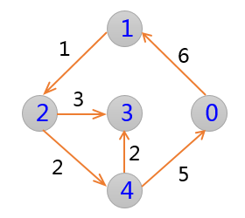
- 根据上一步得到的邻接矩阵转换为连接表并打印输出。
上机步骤：
1.抽象邻接矩阵和邻接表的数据类型
typedef int InfoType;
#define MAXV 100 /*最大顶点个数*/
/*以下定义邻接矩阵类型*/
typedef struct
{ int no; /*顶点编号*/
InfoType info; /*顶点其他信息*/
} VertexType; /*顶点类型*/
typedef struct /*图的定义*/
{ int edges[MAXV][MAXV]; /*邻接矩阵*/
int n,e; /*顶点数，弧数*/
VertexType vexs[MAXV]; /*存放顶点信息*/
} MGraph; /*图的邻接矩阵类型*/
/*以下定义邻接表类型*/
typedef struct ANode /*弧的结点结构类型*/
{ int adjvex; /*该弧的终点位置*/
struct ANode *nextarc; /*指向下一条弧的指针*/
InfoType info; /*该弧的相关信息,这里用于存放权值*/
} ArcNode;
typedef int Vertex;
typedef struct Vnode /*邻接表头结点的类型*/
{ Vertex data; /*顶点信息*/
int count; /*存放顶点入度,只在拓扑排序中用*/
ArcNode *firstarc; /*指向第一条弧*/
} VNode;
typedef VNode AdjList[MAXV]; /*AdjList是邻接表类型*/
typedef struct
{ AdjList adjlist; /*邻接表*/
int n,e; /*图中顶点数n和边数e*/
} ALGraph; /*图的邻接表类型*/

2.编写程序将邻接矩阵转换为邻接表
void MatToList(MGraph g,ALGraph **G)
/*将邻接矩阵g转换成邻接表G*/
{
int i,j,n=g.n; /*n为顶点数*/
ArcNode *p;
*G=(ALGraph *)malloc(sizeof(ALGraph));
for (i=0;i<n;i++) /*给邻接表中所有头结点的指针域置初值*/
(*G)->adjlist[i].firstarc=NULL;
for (i=0;i<n;i++) /*检查邻接矩阵中每个元素*/
for (j=n-1;j>=0;j--)
if (g.edges[i][j]!=0) /*邻接矩阵的当前元素不为0*/
{
p=(ArcNode *)malloc(sizeof(ArcNode)); /*创建一个结点*p*/
p->adjvex=j;
p->info=g.edges[i][j];
p->nextarc=(*G)->adjlist[i].firstarc; /*将*p链到链表后*/
(*G)->adjlist[i].firstarc=p;
}
(*G)->n=n;(*G)->e=g.e;
}
3.编写程序将连接表转换为邻接矩阵
void ListToMat(ALGraph *G,MGraph *g)
/*将邻接表G转换成邻接矩阵g*/
{
int i,n=G->n;
ArcNode *p;
for (i=0;i<n;i++)
{
p=G->adjlist[i].firstarc;
while (p!=NULL)
{
g->edges[i][p->adjvex]=p->info;
p=p->nextarc;
}
}
g->n=n;g->e=G->e;
}
4.编写程序并编译，对比分析打印结果。
5.记录上机过程中出现的错误现象，并分析。
五、上机要求与注意事项
1.上机开始之前认真检查相关软件是否正确安装，运行情况是否正常。
2.上机过程中认真记录、观察相关上机现象。
3.上机结束后正确关闭相关软件和计算机并清理使用的上机工位。
六、上机报告
见学校上机报告模板。
思考题：
1.记录上机中看到的现象，并总结中间出现的问题，以及是如何解决的。
2.分析图的邻接矩阵和邻接表的两种存储结构的特点，适用什么情况。

